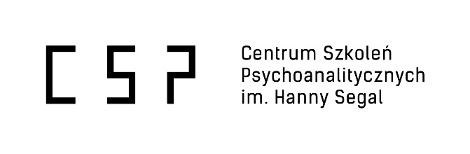

Regulamin kwalifikacji na szkolenie podyplomowe w psychoterapii
do Certyfikatu Psychoterapeuty Dzieci i Młodzieży ISPHS
realizowane przez Centrum Szkoleń Psychoanalitycznych im. Hanny Segal

Szkolenie realizowane jest jako szkolenie zaawansowane, co oznacza, że można podjąć je po ukończeniu drugiego roku szkolenia, równolegle ze szkoleniem całościowym w psychoterapii lub po ukończeniu całościowego szkolenia w psychoterapii, prowadzonego przez Centrum Szkoleń Psychoanalitycznych im. Hanny Segal.

1. Komisja Kwalifikacyjna Szkolenia kwalifikuje studenta rozpoczynającego szkolenie.
2. Komisja Kwalifikacyjna Szkolenia niezwłocznie rozpoczyna proces kwalifikacji po otrzymaniu od studenta podania o przyjęcie na szkolenie podyplomowe.
3. Dokumenty wskazane w Regulaminie każda osoba aplikująca powinna, w pierwszym etapie, dostarczyć Przewodniczącej Komisji Kwalifikacyjnej Katarzynie Lenda-Woźniak na adres: katarzyna.lenda.wozniak@gmail.com
4. Student rozpoczynający szkolenie wraz z podaniem dostarcza:
- kopie dokumentów potwierdzających spełnienie wymogów ustawowych umożliwiających rozpoczęcie szkolenia podyplomowego w zakresie psychoterapii: dyplom ukończenia studiów wyższych
- dokumenty potwierdzające ukończenie drugiego roku całościowego szkolenia w psychoterapii lub ukończenie całościowego szkolenia w psychoterapii prowadzonego przez Centrum Szkoleń Psychoanalitycznych im. Hanny Segal
- opinię opiekuna szkolenia
- formularz z danymi osobowymi
5. Przewodnicząca Komisji Kwalifikacyjnej w ramach procesu kwalifikacji dokonuje w szczególności sprawdzenia poprawności i kompletności dostarczonych przez studentów dokumentów.
6. Przewodnicząca Komisji Kwalifikacyjnej w przypadku stwierdzonych braków w dostarczonych dokumentach lub ich braku wzywa studenta składającego podanie do ich uzupełnienia wyznaczając termin na złożenie brakujących dokumentów lub ich uzupełnienie.
7. Komisja Kwalifikacyjna Szkolenia, po analizie zebranych dokumentów, kończy proces kwalifikacyjny wydając decyzję i dostarczając ją niezwłocznie aplikującemu drogą telefoniczną, a później drogą listowną (email lub zwykły list).
8. Student składający podanie o przyjęcie na szkolenie w przypadku wydania decyzji odmownej przez Komisję Kwalifikacyjną Szkoleń ma prawo złożenia odwołania od wydanej decyzji.
9. Odwołanie składa się w terminie 7 dni od dnia otrzymania decyzji, kierując je do Zarządu Centrum.
10. Zarząd Centrum rozpatruje odwołanie w terminie 7 dni od dnia jego otrzymania wydając uchwałę podtrzymującą wydaną decyzję lub nakazując ponowne przeprowadzenie postępowania kwalifikacyjnego. Ogłoszona uchwała kończy proces odwoławczy.

